סבא שלי בנימין יעקובי -ראיון
לסבא שלי מצד האבא קראו בנימין ועל שמו אני קרוי.
על שמו קרויים נכדים רבים בשל המנהג להמשיך את השם שלו דרך הדור הבא.
תאריך הלידה שלו הוא 4.6.1941
ההורים שלו הם אבא נעים ואמא סלימה.
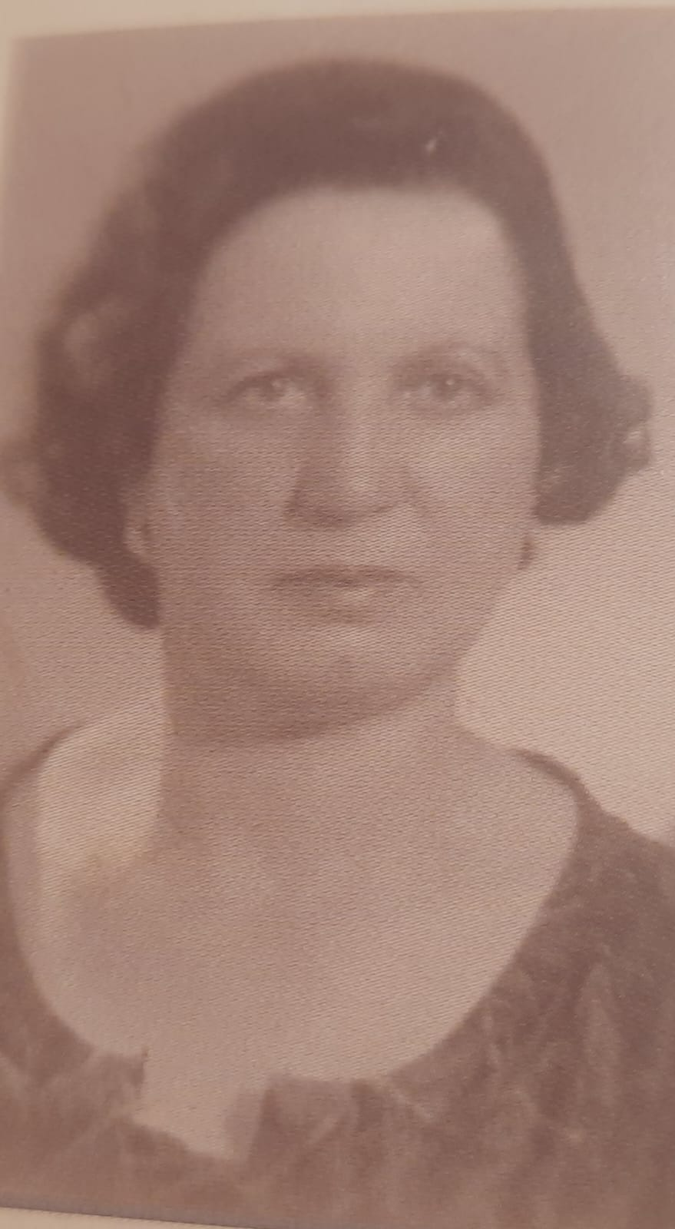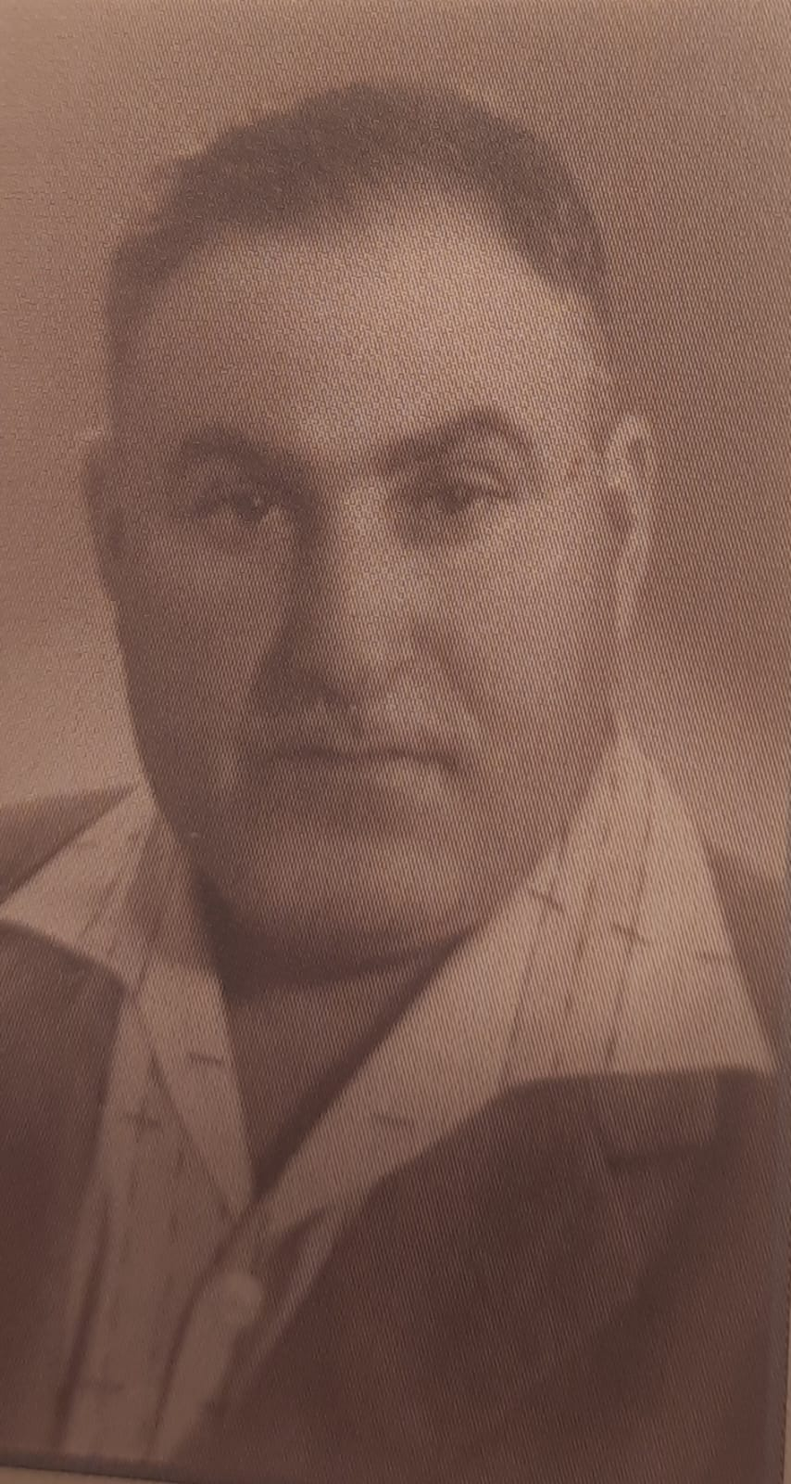
סבא בני מספר :
להורים שלי : אמא סלימה ואבא נעים נולדו חמישה ילדים: שלושה בנים ושתי בנות. שמות הבנים : צבי, בנימין ושלום.
שמות הבנות: ויקי ורותי.
שלושת הבנים והבת נולדו בעיראק. רותי אחותי הקטנה נולדה בישראל.
מצרפת תמונה משותפת של סבא שלי עם האחים שלו:
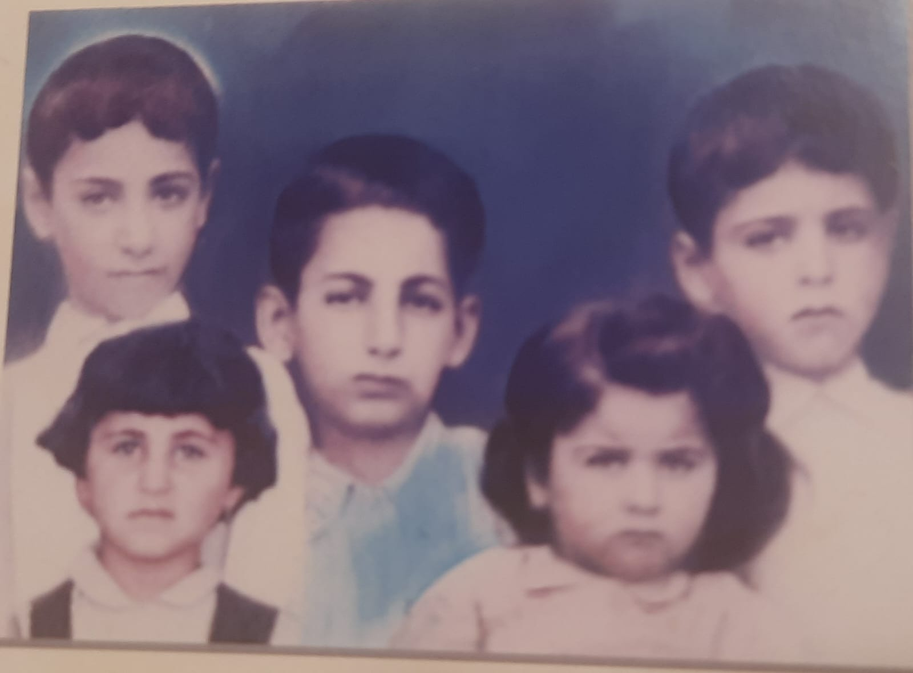
נולדנו בכפר קטן בשם בהרייז אשר על גדות הדיאלה ( פלג של החידקל). מימיו היו שוצפים ועולים על גדותיהם בחורף, למרות שזה היה רק פלג.
בבהרייז לא היה בית ספר יהודי, ולכן שלחו את אחי הבכור צבי ללמוד בבעקובה אצל אחד הדודים שלי.
בשנת 1946 עברנו לעיר בשם בעקובה. עברנו לבעקובה כי שם היה ריכוז גבוה של יהודים. ההורים שלנו האמינו, כי נקבל בעיר הזו חינוך איכותי וטוב. בבוקר למדנו עם הילדים הערבים ובערב למדנו בחדר עם היהודים.
אגב, נהנינו משני ימי חופש : יום השישי יום המנוחה למוסלמים ויום השבת יום המנוחה ליהודים.
חיינו באושר רב, והיינו משפחה מאוד מלוכדת. אני זוכר את ההכנות לחג הפסח וליל הסדר כתקופה מלאת התרגשות ושמחה.
המשפחה המורחבת גרה בבניין בן שתי קומות בצורת מלבן כאשר באמצע הייתה רחבה גדולה ופתוחה. כל הדירות היו מסודרות בצד החיצוני של המלבן ומקום המפגש הקבוע היה בחצר המשותפת. הנשים נהגו לבשל בחצר, לכבס בעוד אנחנו הילדים שיחקנו.
בבניין זה גרו סבא וסבתא של סבא שלי,הדודות, והדודים וכל ילדיהם.
במהלך כל השנים היחס של הערבים אלינו היה טוב ומכבד.
לאחר קום מדינת ישראל, יחסים יהודים ערבים החלו להשתנות לרעה וההורים שלי הרגישו סכנה.
בשנת 1941 עלה לשלטון בעיראק ראשיד עלי שהיה מקושר לגרמנים. הערבים ערכו פוגרום ביהודי בגדד והרגו עשרות יהודים. בסמוך מאוד למאורעות הללו סבא שלי בנימין נולד. סבא שלי סיפר לי כי לא ערכו לו ברית מילה בזמן בשל הפחד הנוראי של ההורים שלו מרצח או גניבה. ערכו לו ברית רק לאחר ארבעה חודשים.
לפרעות אלו קראו " פרעות ראשיד עלי" . הפורעים עשו מעשי שוד, ביזה והרס של עסקים ובתים של יהודים. בתי כנסת ניזוקו וחוללו ספרי תורה.
בימים ההם לא ידעו תאריכי יום הולדת מדויקים, אך אמא שלו זכרה בוודאות כי הוא נולד בתקופת הפרהוד – פוגרום בעיראק.
אמא סלימה של סבא שלי הייתה אישה פשוטה ועממית. ההורים שלה לא שלחו אותה ללמוד בבית ספר כי זאת הייתה בושה ופחיתות כבוד באותם ימים שהבת תלך ללמוד בבית ספר. באותה תקופה אסור היה ללמוד עברית ,ולכן אימי לא למדה קרוא וכתוב מעולם.
אמא של סבא שלי אהבה רקמה ותפירה, ועבדה כתופרת כל חייה.
ההורים של סבא שלי היו בני דודים, היה נהוג בזמנו לחתן בני דודים וזה נחשב שידוך טוב ומכובד.
החתן המיועד נעים שלח לה לפי הסיפורים ארגז ענק עם סוכריות שקדים וטבעת. סבא נעים היה בחור טוב והם הכירו לעומק רק אחרי החתונה.
לסבא נעים הייתה חנות בעיראק ובה מכר סוכר, תה, תבלינים ,מטפחות, כפפות חוטים ועוד. החנות הצליחה מאוד ואבא שלי פרנס אותנו בכבוד.

הם השאירו את רוב רכושם בעיראק : חנות ובית ועלו לישראל בשנת 1951. בדרכון שקיבלו בני המשפחה היה כתוב המשפט " ר'וחה בלה רג'עה" שפירושו: הליכה בלא חזרה, יציאה לכיוון אחד.
עלינו ארצה בשנת 1951 מעיראק, התגוררנו באוהלים במעברת רמתיים.
כיום האזור הזה הוא חלק מהוד השרון ונקרא שיכון גיורא.
אני זוכר שהייתי בגיל 11 היה חורף קשה מאוד מזג אוויר סוער במשך כמה ימים, אוהלים עפו באוויר וזרמי מים שטפו את כל האוהלים שלנו.
בעקבות מזג האוויר הסוער, הוריי מאוד דאגו לי ולאחי, ולכן החליטו להעביר אותנו לקיבוץ רמת דוד ליד חיפה.
בקיבוץ היה לנו קשה מאוד, כי לא הכרנו את השפה העברית ולא הצלחנו להתאקלם חברתית .נשארנו בקיבוץ כחודש ימים בהם התגעגענו מאוד להורים, ולאחר מכן אמא הגיעה להחזיר אותנו.
במעברת רמתיים היינו לומדים כל יום, לא היה לי ילקוט בית ספר בעקבות מצב כלכלי קשה מאוד, ולכן אמא שלי תפרה לנו תיקים.
בשעות הפנאי לא היה לנו משחקים מגוונים לשחק בהם, נאלצנו לאלתר ולהמציא משחקים. שיחקנו בעיקר במשחקי כדור כמו כדורגל- גם כדור לא היה,אז יצרנו כדור מסמרטוטים.
אהבנו ללכת להצגות שנמצאות במרכז רמתיים כיום הוד השרון.
פעם אחת הלכתי להצגה והיא הסתיימה בחצות הלילה, הורי דאגו לי מאוד, השעה הייתה מאוחרת הם הזעיקו את השכנים ויצאו לחפש אותי במרכז.
ראיתי בדרכי משאית אשפה ביקשתי ממנה שתסיע אותי למעברה, עמדתי במהלך כל הנסיעה.
בדרך ראיתי מרחוק את אבא שלי בבגד שהיה נהוג ללבוש "דשדשה". הם דאגו לי מאוד ושמחו לראות שאני בסדר.
במעברה היו מחלקים את המזון באופן מצומצם על מנת שישאר לכולם- היו מחלקים לפי מספר הנפשות במשפחה.
סבא וסבתא שלי הם בני דודים. האבות שלהם הם אחים: אבא של סבתא שלי (נורי) ואבא של סבא שלי (נעים) הם אחים.
בימים ההם זה היה כבוד שבני דודים מתחתנים. לא הייתה מודעות להשלכות הרפואיות של נישואי בני דודים כמו היום.
סבא וסבתא שלי התחתנו באולמי "נתניה" . סבא שלי איחר לחתונה, כי הוא היה צריך להגיע בשני אוטובוסים לאולם . סבתא שלי סיפרה לי שהיא פחדה שהוא התחרט ולא יבוא.
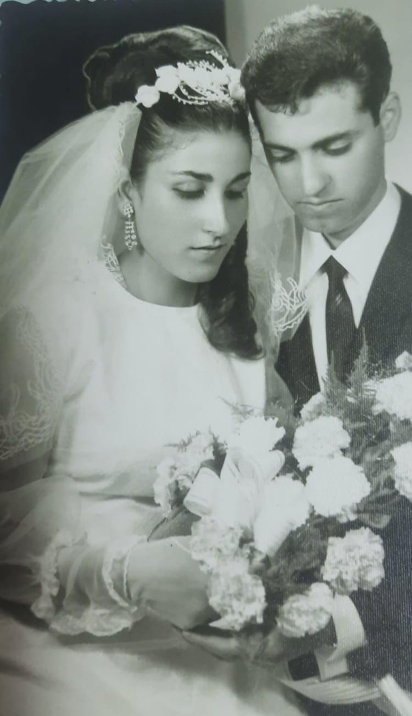

סבתא וסבא שלי הביאו שלושה ילדים לעולם: רונית, יובל ומירב.
נולדו להם 8 נכדים והם הסבא והסבתא הכי טובים שיש.
אמא שלי היא הבת זקונים, וסבתא שלי ז"ל הייתה קוראת לה "הזנב שלי", כי היא הייתה הולכת אחריה לכל מקום.
סבתא שלי הייתה מחנכת 40 שנה בבית ספר יסודי בנתניה, וכולם אהבו אותה. היא נפטרה לפני שנה וחצי מסרטן .הייתי קשורה אליה מאוד.
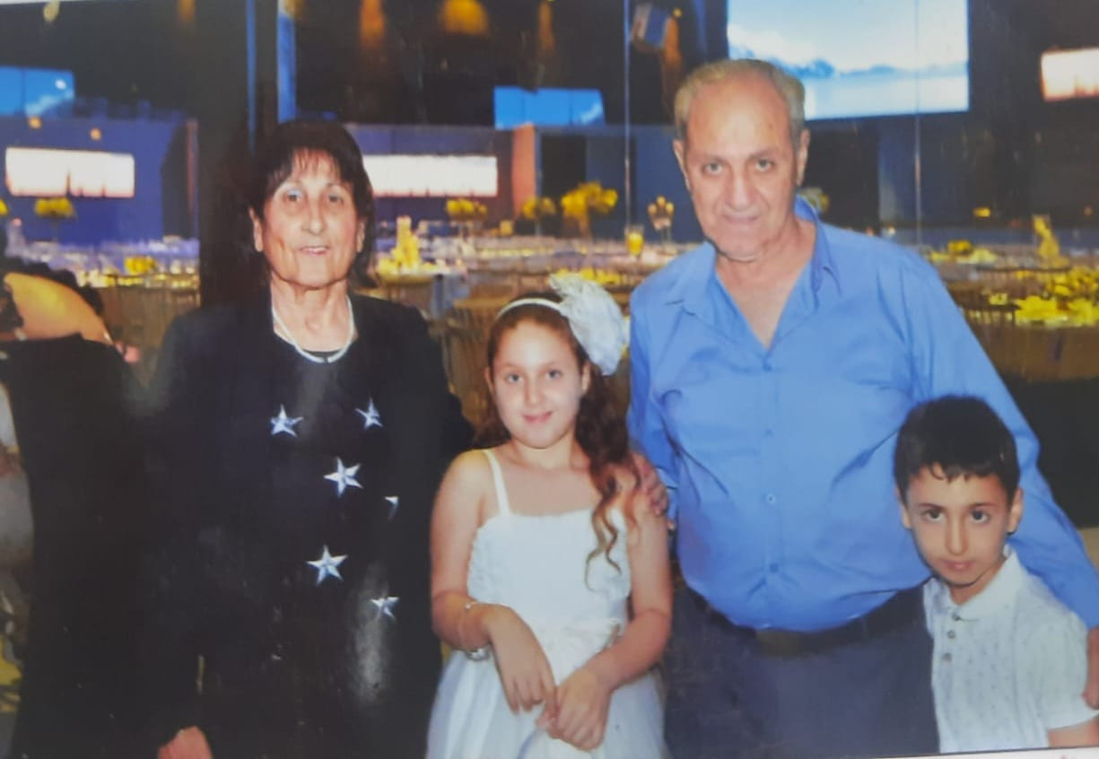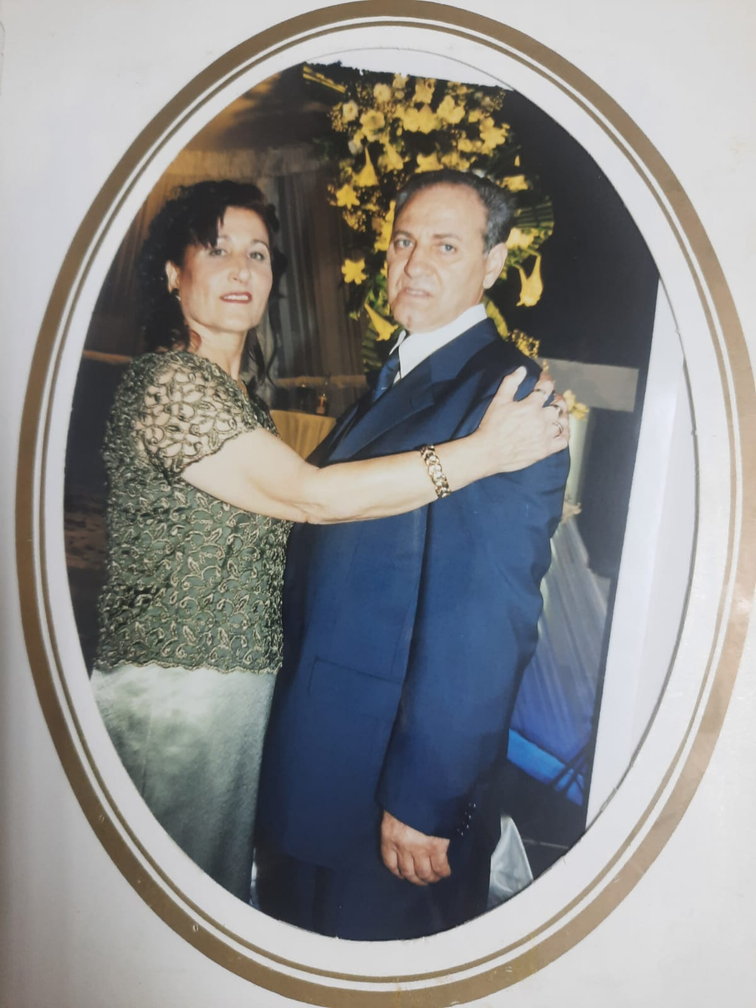
סבא שלי שירת במשטרה צבאית במהלך השירות הסדיר. הוא היה שוטר צבאי רכוב על אופנוע.
בהמשך, סבא שלי התגייס לצבא קבע מאחר וחיפש עבודה משמעותית ומסודרת. השירות הצבאי היה בחיל חימוש. הוא היה אחראי על תחזוקת הכלים הצבאיים ותקינותם.השירות הצבאי היה בבקעת הירדן . הוא לא היה חוזר כל שבת ,ולסבתא שלי היה קשה במהלך השנים האלו לגדל ילדים לבד ולעבוד כמורה.
סבא שלי נלחם במלחמת ששת הימים ובמלחמת יום כיפור.
בתום השירות הצבאי סבא וסבתא שלי מצאו זמן לטייל בעולם לבלות עם הנכדים.
סדר היום של סבא שלי מאורגן ועמוס ומלא בחוויות.
היום שלו מתחיל בשעה 6:00 בבוקר, הוא הולך לבית הכנסת לתפילת שחרית.
הוא הולך לבריכת אליצור לשחיית בוקר מידי יום ושוחה במשך שעה רצופה.
בשעות הצהריים סבא שלי מטייל בשוק נתניה בו הוא אוהב לקנות פירות וירקות טריים.
בימי שלישי/ חמישי באופן קבוע סבא שלי מקפיד להיפגש עם אמא שלי מירב בבית קפה. הם יוצאים להצגות כתחביב משותף פעם בחודש באופן קבוע.
בימי שישי אמא שלי מירב מגיעה לסבא שלי ויחד הם מבשלים את ארוחת שישי.
אמא שלי למדה לבשל מתכונים של סבתא שלי ז"ל ,וסבא שלי מארח את הילדים והנכדים לארוחת שישי טעימה מאוד.
סבא שלי מאוד מאושר לראות את כולנו ישובים בשולחן בארוחת שישי.
החלום של סבא שלי שכולנו נהיה בריאים ומאושרים.
המסר שלו לדור הצעיר הוא: תאמינו בעצמכם ואל תוותרו . הדרך לפעמים קשה ומפותלת, אבל המאמץ משתלם.

